OBJAVA ZA MEDIJE

PREDSJEDNIK HRVATSKE AKADEMIJE ZNANOSTI I UMJETNOSTI
AKADEMIK ZVONKO KUSIĆ I GLAVNI TAJNIK AKADEMIK PAVAO RUDAN PRIMILI PREDSJEDNIKA CRNOGORSKE AKADEMIJE NAUKA I UMJETNOSTI AKADEMIKA DRAGANA VUKČEVIĆA

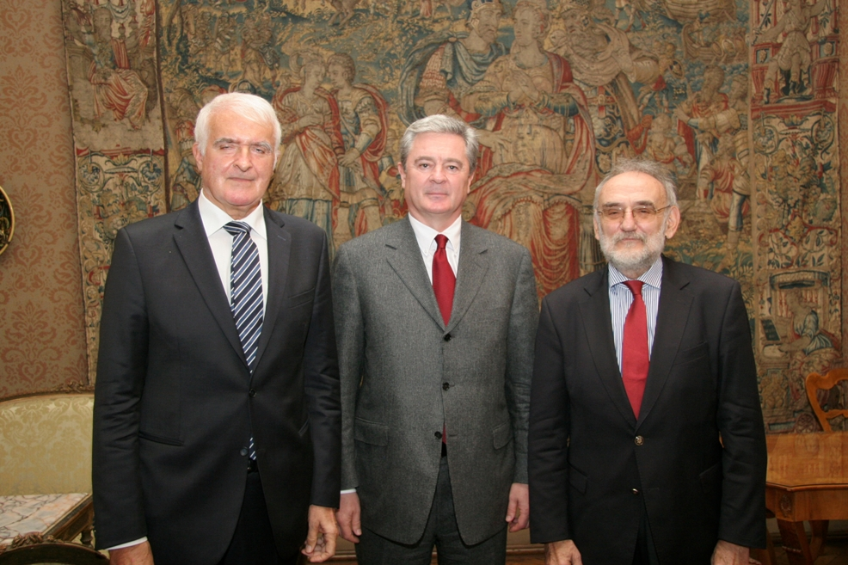

Zagreb, 24. studenog 2016. – Predsjednik Hrvatske akademije znanosti i umjetnosti akademik Zvonko Kusić i glavni tajnik akademik Pavao Rudan primili su u četvrtak 24. studenog u palači HAZU predsjednika Crnogorske akademije nauka i umjetnosti akademika Dragana Vukčevića. Tijekom susreta razgovaralo se i o suradnji dviju akademija na projektima od zajedničkog interesa, kako bilateralnoj tako i u sklopu Euromediteranske akademske mreže (EMAN) za čijeg predsjednika je 28. rujna jednoglasno izabran akademik Pavao Rudan na mandat od tri godine. EMAN okuplja akademije iz država mediteranskog prostora, iz Albanije, Bosne i Hercegovine, Cipra, Crne Gore, Egipta, Francuske, Grčke, Hrvatske, Izraela, Italije, Jordana, Libanona, Malte, Monaka, Maroka, Palestine, Portugala, Senegala, Slovenije, Španjolske i Tunisa. Glavni cilj EMAN-a je promocija rasta i koordinacija mediteranskog znanstvenog prostora, a djeluje u sklopu Međuakademske grupe za razvoj (GID).
Tijekom posjeta palači HAZU akademik Vukčević razgledao je i Strossmayerovu galeriju starih majstora HAZU i Bašćansku ploču.

Marijan Lipovac
Ured za odnose s javnošću i medije HAZU

